IE LA SALLE DE CAMPOAMOR
GUIÍA-TALLER
GESTIÓN ACADÉMICA PEDAGÓGICA
Nº. 0 PERÍODO: 3 AÑO: 2020

Grado: 9,10 y 11 ÁREA: Matemáticas. Asignatura: Matemáticas. Áreas Transversales: Tecnología, Lengua Castellana, Física
Elabora: Denys Palacios P
TIEMPO: 3 Periodos de clase.
COMPETENCIA: Socioafectiva.
PROPÓSITO: Generar una jornada de reflexión en el contexto conmemorativo del día de la independencia, sobre la identidad antioqueña
TEMA: Dia de la antioqueñidad

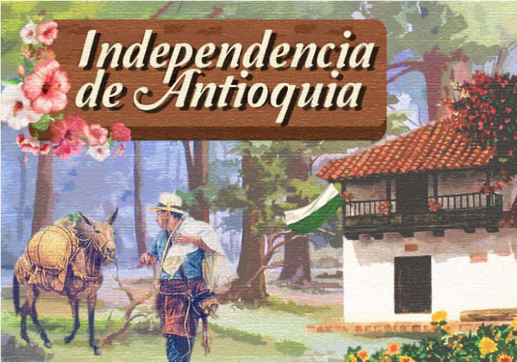

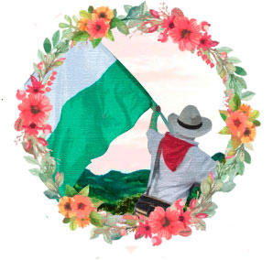Hace 207 años, el 11 de agosto de 1813, Antioquia se declaró independiente de España. Por esta razón, durante el mes de agosto los antioqueños celebramos nuestra Feria de las Flores, evento con el que se evocan y resaltan las características de una comunidad que gracias al trabajo duro ha beneficiado el progreso y desarrollo del país.

Devolvemos el tiempo y recordamos cómo nuestros antepasados campesinos labraron la región a través de caminos de herradura al lomo de mula y sus pies cubiertos por alpargatas, un poncho y un carriel, para llegar a transformarse en la Antioquia que conocemos hoy; un territorio lleno de historias, flores, sabores, colores y costumbres tan diversas como los 125 municipios que lo componen.
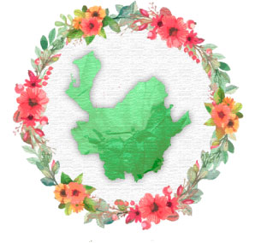

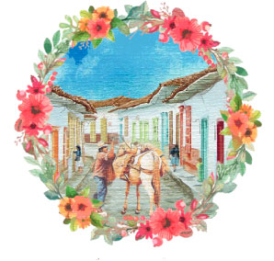

Significa lo mismo Antioqueño y paisa?

De esta manera, no solo celebramos la independencia de nuestro departamento, celebramos la historia y la identidad, es decir la antioqueñidad que se hace presente en nuestro acento, en las costumbres, la arquitectura y las diferentes dinámicas que se adoptan de los antiguos antioqueños, por todas las generaciones.

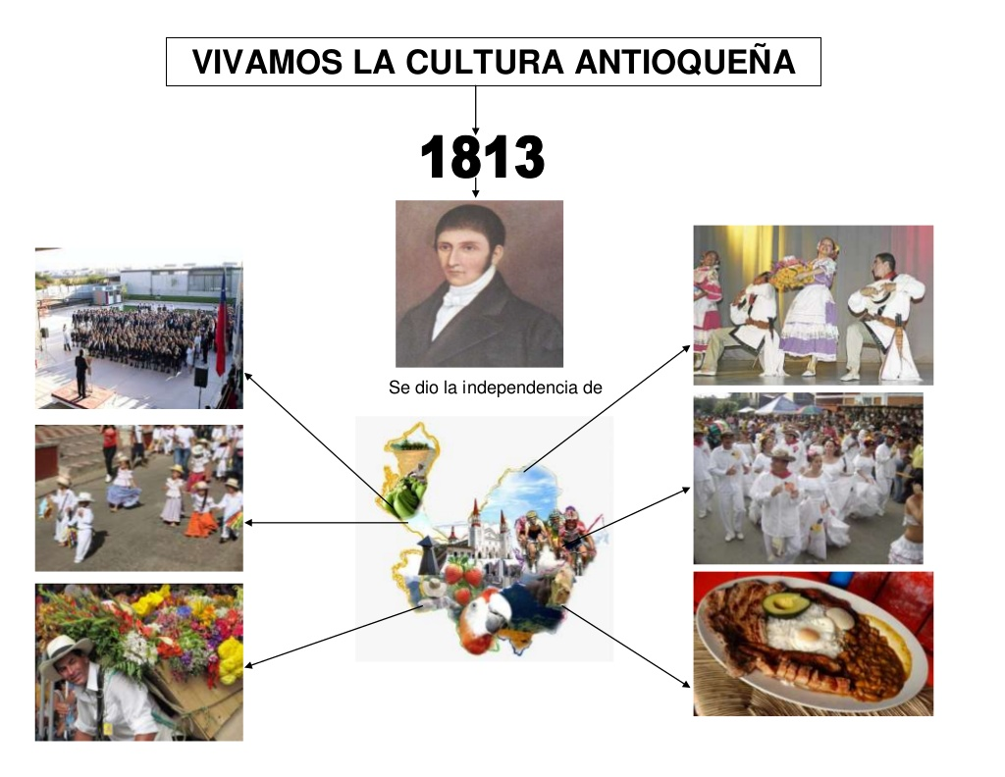

El 11 de agosto de 1813, Juan del Corral proclamó la independencia del Departamento de Antioquia, Colombia, la cual consagró la independencia del yugo español.

Un poco de historia.
En 1808, la monarquía española entra en un momento crucial. Ante la ineptitud de Carlos IV y la impopularidad de su ministro Manuel Godoy, su hijo Fernando VII, con el apoyo popular, aspiraba al trono. Napoleón Bonaparte, por su lado, aprovechó estas circunstancias para intervenir en España. En consecuencia, no se hicieron esperar los levantamientos populares y aparecieron, como solución al vacío de poder, juntas de gobierno, que se unificaron finalmente en la Junta Suprema de Aranjuez, establecida en septiembre de 1808.
Esta conformación de juntas de gobierno se adoptó, a todo lo ancho del Imperio, como respuesta a la usurpación de Bonaparte. Así ocurrió en Cartagena, en mayo de 1810, y en Bogotá, el 20 de julio del mismo año, cuando se constituyó una junta provisional presidida temporalmente por el Virrey.
El ejemplo no tardó en seguirse en Antioquia. El gobernador era entonces don Francisco de Ayala, quien, al enterarse de los sucesos de Bogotá, conocidos el 9 de agosto en Rionegro, se fue plegando a las presiones de los criollos y aceptó la instalación de un congreso provisional de delegados de los cuatro cabildos de la provincia: Santa Fe de Antioquia, Medellín, Rionegro y Marinilla. Este congreso se reunió entre el 30 de agosto y el 7 de septiembre, y decidió entregar el poder a una Junta Superior, cuyo presidente sería justamente Ayala, quien gobernó unos pocos meses y fue reemplazado por una serie de gobernadores que ejercieron su cargo durante muy poco tiempo. En enero de 1812, bajo la presidencia de Juan Carrasquilla, se reunió la primera Asamblea Constituyente del Estado, y expidió la primera constitución, que daba el voto a los varones libres que fueran padres de familia, vivieran de sus rentas o sus trabajos, y no dependieran de otros.

En 1813 los patriotas locales comenzaron a temer que los españoles los atacaran desde Popayán, y decidieron nombrar al momposino Juan del Corral como dictador, para preparar la defensa de la región. Del Corral proclamó, el 11 de agosto de 1813, la independencia absoluta de Antioquia. Pidió además a la legislatura la aprobación de una ley según la cual los hijos futuros de las esclavas serían libres, conocida como la “ley de la libertad de partos”.
En uno de sus apartes, el acta de independencia señalaba: “…el estado soberano de Antioquia, desconoció por Rey a Fernando VII y proclamó la independencia absoluta de España …”
Los españoles finalmente intentaron reconquistar la provincia en 1815, y lo hicieron sin encontrar mayor resistencia. Las ciudades se sometieron al rey, y la reconquista, en esta región, no vio las ejecuciones y las represalias sangrientas de otros lugares del país.
Sin embargo, derrotados los españoles en la Batalla de Boyacá, Simón Bolívar mandó al coronel José María Córdoba a recuperar la provincia. Después de algunas escaramuzas, la batalla de Chorros Blancos, el 12 de febrero de 1820, marcó el fin del dominio español en Antioquia.
Por esta razón, el gobernador de Antioquia, Luis Pérez Gutiérrez, hizo recientemente la polémica propuesta de pasar el día en que se conmemora la independencia del departamento del 11 de agosto al 12 de febrero. Aunque el gobernador aceptó que el 11 de agosto de 1813 fue el día en que se declaró como dictador a Juan del Corral, desconociendo a la corona, considera que la verdadera independencia de Antioquia fue en la batalla de Chorros Blanco el 12 de febrero de 1820.

ACTIVIDAD
Realiza la sopa de letra que aparece en el siguiente enlace.
https://thewordsearch.com/puzzle/1356133/independencia-de-antioquia/

https://www.youtube.com/watch?v=XiBGe9nvj3I&feature=youtu.be

